КОНСУЛЬТАЦИЯ ДЛЯ РОДИТЕЛЕЙ
«Формирование культурно – гигиенических навыков
у дошкольников»

В современном мире, когда вокруг маленького человека столько соблазнов, только родители способны и должны оградить его от вредных привычек, неправильного питания, пассивного, малоподвижного образа жизни и других опасных факторов, сокращающих человеческую жизнь.
Наряду с организацией правильного режима, питания, закаливания, большое место в работе детского сада отводится воспитанию у детей культурно-гигиенических навыков, привычек. От этого и значительной мере зависят здоровье ребенка, его контакты с окружающими.
К культурно-гигиеническим навыкам относятся:
- навыки по соблюдению чистоты тела;
- культурной еды;
- поддержанию порядка в окружающей обстановке;
- культурных взаимоотношений детей друг с другом и с взрослыми.
Маленькие дети очень восприимчивы, склонны к подражанию, они легко овладевают различными действиями. Но чтобы эти действия закрепились, стали привычными, нужно время. Со временем у него появится потребность выполнять эти правила и тогда, когда нет контроля со стороны старших. Приучить ребенка выполнять правила гигиены - значит оградить его организм от многих инфекционных заболеваний. Ребенок должен твердо усвоить, что нельзя за стол садиться с немытыми руками, нельзя есть немытые фрукты, ягоды.
Навыки мытья рук и личной гигиены включают умение мыть лицо, уши, руки:
1. Закатать рукава.
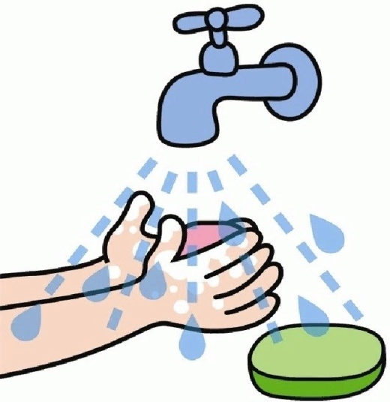
2. Открыть кран.
3. Смочить руки.
4. Взять мыло, намыливать до появления пены.
5. Смыть мыло.
6. Закрыть кран.
7. Отжать руки.
8. Вытереть руки полотенцем.
9. Аккуратно повесить полотенце в свою ячейку.
10. Опустить рукава

Многие правила культурной еды продиктованы заботой о здоровье человека. Приучайте ребенка правильно пользоваться вилкой, не бойтесь давать ему нож (конечно не слишком острый, с тупым концом). Пусть ребенок привыкает, есть, держа вилку в левой, а нож в правой руке. Этот навык легко формируется в детстве и закрепляется на всю жизнь.
Напоминайте ребенку, что пищу нужно брать понемногу, тогда ее легко пережевывать, что сидеть с набитым до отказа ртом, из которого вываливается не поместившаяся еда, очень некрасиво и соседям по столу это видеть неприятно.
Если вы хотите приучить ребенка пользоваться салфеткой, не забывайте ставить салфетки на стол. Если ребенок выходит из-за стола не поблагодарив, напомните ему об этом. Напоминайте также о необходимости благодарить взрослых и детей за оказанную помощь, проявленное к нему внимание.
Навыки опрятной еды включают умение:
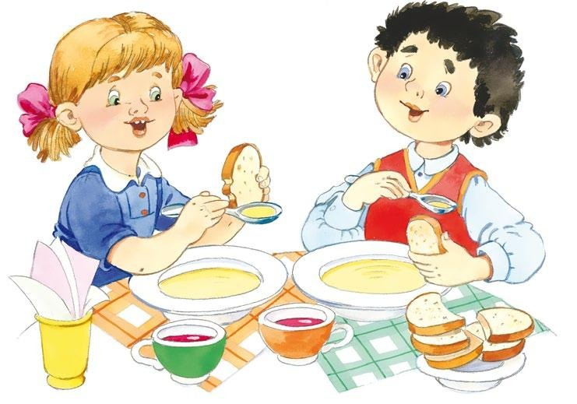
1. Правильно пользоваться столовой и чайной ложками, вилкой, салфеткой.
2. Не крошить хлеб.
3. Пережевывать пищу с закрытым ртом.
4. Не разговаривать с полным ртом.
5.Тихо выходить по окончании еды из-за стола.
6. Благодарить.
7. Пользоваться только своим прибором.
Трудно приучить ребенка пользоваться носовым платком, если у него не всегда есть чистый платок, и он привык обходиться без него. Поэтому не забывайте давать его ребенку или напоминайте, чтобы он сам доставал чистый платок. Привлекайте сына (дочь) к стирке и глажению его носовых платков.
Учим пользоваться носовым платком:
1. Знать назначение носового платка.
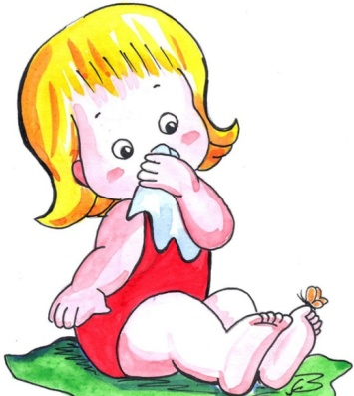
2. Не использовать его как предмет игры.
3. Спокойно относиться к процедуре использования платка по назначению.
4. Находить носовой платок в кармане платья, кофты, рубашки, пальто и т. п.
5. Самостоятельно доставать платок из кармана и использовать (в случае необходимости обращаться за помощью).
6. Постепенно формировать умение разворачивать и сворачивать платок, аккуратно убирать его в карман.
7. Обращать внимание на чистоту носового платка.
Учим пользоваться расческой:
1. Знать свою расческу и место, где она лежит.
2. Показать функциональное назначение расчески и формировать навык ее использования.
3. Учить спокойно, относиться к процедуре причесывания, повторять ее по мере надобности (после сна, после прогулки, после пользования головным убором и т. п.).
4. Позволять ребенку проявлять самостоятельность исходя из его желания («Я сам!»).
5. Переносить навык использования расчески в игровую ситуацию (с куклой), повторяя знакомое действие в сюжетно - отобразительной игре.
6. Исключить возможность пользования чужой расческой.
Обязательными должны быть полоскание детьми рта после еды, чистка зубов (перед сном). Эта привычка, воспитанная в детстве, помогает сохранить зубы в хорошем состоянии на долгие годы. Часто можно видеть, как родители, заметив, что ребенок выглядит неряшливо, сразу же принимаются заправлять выбившуюся рубашку, застегивать пуговицы и т.п. И очень редко можно услышать, как папа или мама говорит: «Посмотри на себя, как ты неряшливо выглядишь! Приведи себя в порядок». В первом случае у ребенка создается представление, что за его аккуратность, опрятность ответственность несут взрослые и, если что не так, они все исправят. Во втором – ребенок чувствует, что, если он выглядит неряшливым, это неприятно окружающим и следить за своим внешним видом он должен сам. Только при таком отношении со стороны взрослых у ребенка можно выработать привычку к аккуратности.
Для того чтобы освоенное ребенком умение совершенствовалось, становилось для него привычным, нужно упражнение. Здесь необходимы контроль и напоминание взрослых. Такое напоминание делается доброжелательным, спокойным, но твердым тоном.
Нам, взрослым, нужно помнить, что образовавшиеся привычки очень стойки, и нельзя упускать время, наиболее благоприятное для формирования положительных привычек.
Спокойное, терпеливое поведение родителей не может не дать через некоторое время желаемых результатов.

Учитель-дефектолог гр. №1
Смоловская И.В.

